ΚΕΦΑΛΑΙΟ 51
ΜΕΤΡΗΣΗ ΧΡΟΝΟΥ

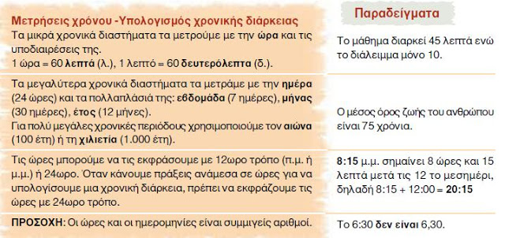
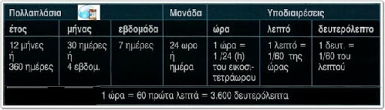
Ανοίξτε το τετράδιο εργασιών των μαθηματικών στο κεφάλαιο 51 στη σελίδα 35 και προσπαθήσετε να κάνετε τις ασκήσεις 1,2,3 και τα προβλήματα 1^{ο} και 2^{ο}.
Οι ασκήσεις θα ελεγχθούν στη συνάντησή μας.
Για εξάσκηση μπορείτε να υπολογίσετε και την ακριβή σας ηλικία ή της οικογένειά σας.

